# 在线时长

|  |  |  |  |
| --- | --- | --- | --- |
| 修订日期 | 修订内容 | 版本 | 修订人 |
| 2017-04-24 | 创建 | V1.0.0 | jockerliang |
|  |  |  |  |
|  |  |  |  |
|  |  |  |  |

文档定义

|  |  |
| --- | --- |
| 文字颜色 | 定义 |
|  | 已确定内容 |
|  | 待定内容 |
|  | 标注内容 |
|  | 更新内容 |

## 简介

增加在线时长功能，累积达到在线时长要求，可以领取在线奖励

## 设计目的

延长玩家每天在线时间

## 设计思路

累积在线时长，达到对应时长要求可以领取奖励

## 系统规则

1. 累积在线时长统计，中途下线则暂停计时
2. 达到时长要求，激活对应的领取按钮
3. 有可领取的奖励时，“在线奖励”页签显示红点；无可领取的奖励时，红点消失
4. 已领取奖励的栏目变灰，且在下次打开“在线奖励”页签时，排到最后
5. 每天凌晨0点重置在线时长和在线奖励
6. 新账号开启在线时长系统后，开始统计在线时长

## 配置文档

* 在线时长：整型，采用累积在线时间计算
* 在线奖励：和签到奖励等形式一致，具有职业倾向的物品，仅显示对应职业所获得的奖励

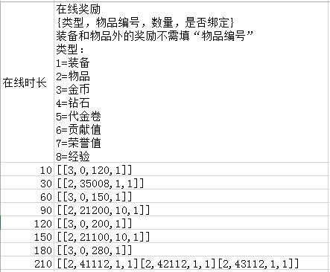

## 美术需求

1. 整体结构为活动界面底板、左侧页签、顶部标题栏和活动介绍面板
2. 左侧页签点击/选中的时候颜色较亮眼
3. 左侧页签有未读、可领取奖励时候有红点提示
4. 活动介绍面板根据不同活动会不一样，以下为在线时长界面
   * 界面上方为图片区，显示NPC、“累计在线时长可以领取奖励！”艺术字、在线时长信息
   * 下方为在线奖励栏，左侧在线时长信息、中间奖励物品图标和物品数量、右侧领取按钮有三种状态
5. 不可领取的时候灰色
6. 可领取的时候变亮
7. 已领取仅文字提示，无按钮

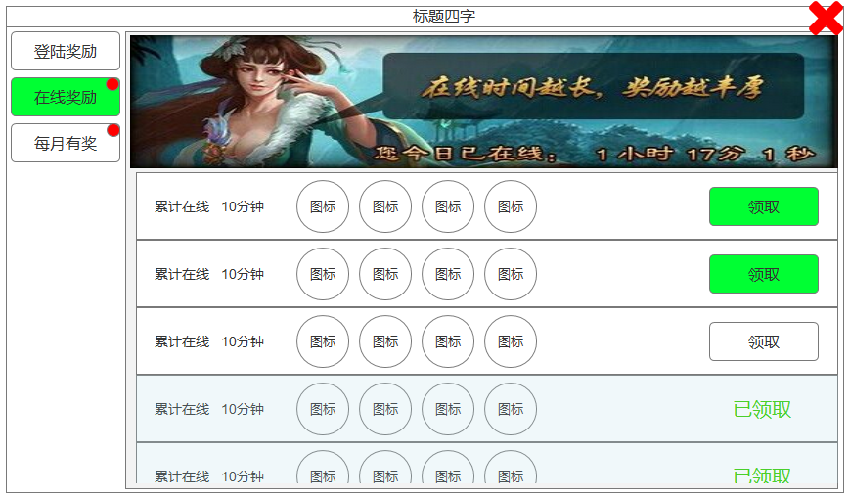

参考图：

